桃園市立內壢高中覓克思自造實驗室_11月研習資訊
受文者：本校、校外有意願參與教師及學生、附近地區民眾。
研習主題 :「做一本書-【入門篇】手工書製作不可不知基本常識與變化可能」
研習時間： 110年11月7日(星期日) 9:00~16:00 (教師場)
110年11月14日(星期日) 9:00~16:00 (學生場)
研習地點：內壢高中專科大樓三樓305 版畫教室
課程講師：手工製本家，盧亭璇老師。
( 英國設計裝幀者協會「2017年國際設計裝幀比賽」，入選為優秀作品
Distinguished Winners of the Silver Prize, "Designer Bookbinders International Bookbinding Competition 2017", UK )

預計參與人數: 兩場各20人為限
課程內容：
時間 | 節 | 11/7(日) | 11/14(日)
 |  | 教師場 | 學生場
9:00-10:30 | 2 | 書籍裝幀簡史與紙張特性介紹 | 書籍裝幀簡史與紙張特性介紹
10:40-12:10 | 2 | 從小開始：小冊製作 | 從小開始：小冊製作
12:10-13:00 | - | 午餐 | 午餐
13:00-14:30 | 2 | 變成書（縫製A）  疊頁切裁示範 | 變成書（縫製B）  疊頁切裁示範
14:40-16:00 | 2 | 變成書（縫製A）  單疊裝幀技法配合折疊，  延伸為多疊縫製法。 | 變成書（縫製B）  單疊裝幀技法配合縫製特性，延伸為多疊縫製法
16:00 | - | 賦歸 | 賦歸
報名: 請於11/5前至下列網址或QRcode填寫表單報名，謝謝!
1. 教師場11/7(日) https://forms.gle/ZdRAGPzdjV1kXEnK8
或上「全國教師在職進修網」報名登錄，課程代碼: 3273429
2. 學生場11/14(日) https://forms.gle/xuTrkth5qVroLZuj9

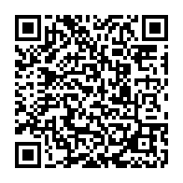
11/7活動表單11/14活動表單

如有任何問題請洽: 內壢高中 特教組覓克思助理-徐千茹 03-4528080 #215
備註 : 實體研習請遵守防疫準則，並全程配戴口罩。
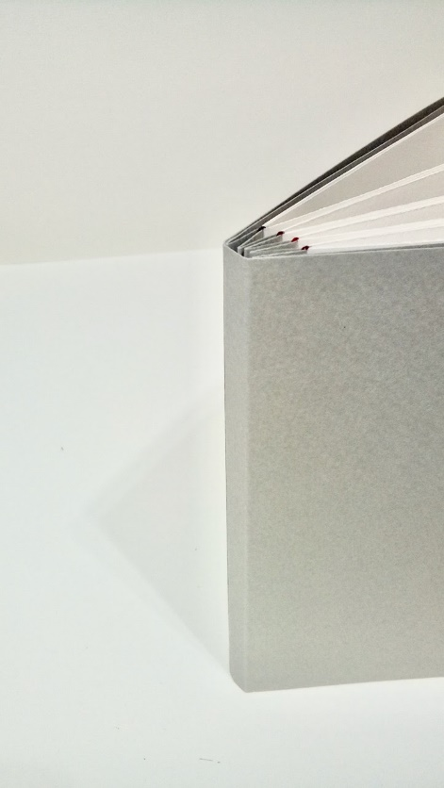

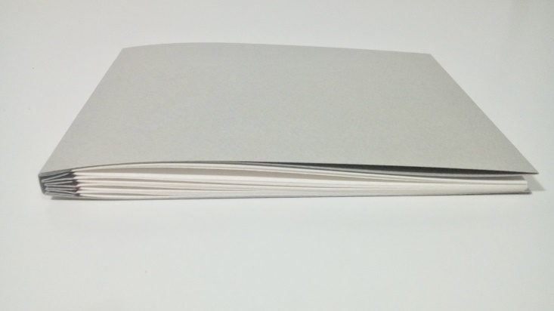
(作品照片提供: 盧亭璇老師)

